Приложение № 5
к контракту №____
от «___»_________ 2026 г.

Описание объекта закупки (Техническое задание)
на поставку игрового реквизита для проведения конкурсов для нужд МБУК «Сельский дом культуры Горки-10»

1. Заказчик: МБУК «Сельский дом культуры Горки-10»
2. Адрес заказчика: Московская область, Одинцовский городской округ, пос. Горки-10 д.25А
3. Наименование объекта закупки: Закупка в 2026 году на поставку игрового реквизита для проведения конкурсов для нужд МБУК «Сельский дом культуры Горки-10»
5. Начальная (максимальная) цена контракта:

Цена Контракта включает в себя все расходы, в том числе расходы Поставщика, связанные с поставкой товаров, в том числе расходы на материалы, транспортные услуги, услуги погрузки-разгрузки, расходы на уплату налогов, сборов и других обязательных платежей, а также иные расходы Поставщика, связанные с исполнением Контракта. Неучтенные затраты Поставщика по Контракту, связанные с исполнением Контракта, но не включенные в Цену Контракта, не подлежат оплате Заказчиком.

6. Количество и технические характеристики товара:
Наименование товара | Количество | Характеристика, описание | Фото
Игровой реквизит "Угадай где?". Комплектация: 10  персонажей | 1 шт. | Анимационный баннерный реквизит «Угадай, где?»  Материал: ткань.  Комплект: для 10 персонажей.  Страна происхождения: Российская Федерация | 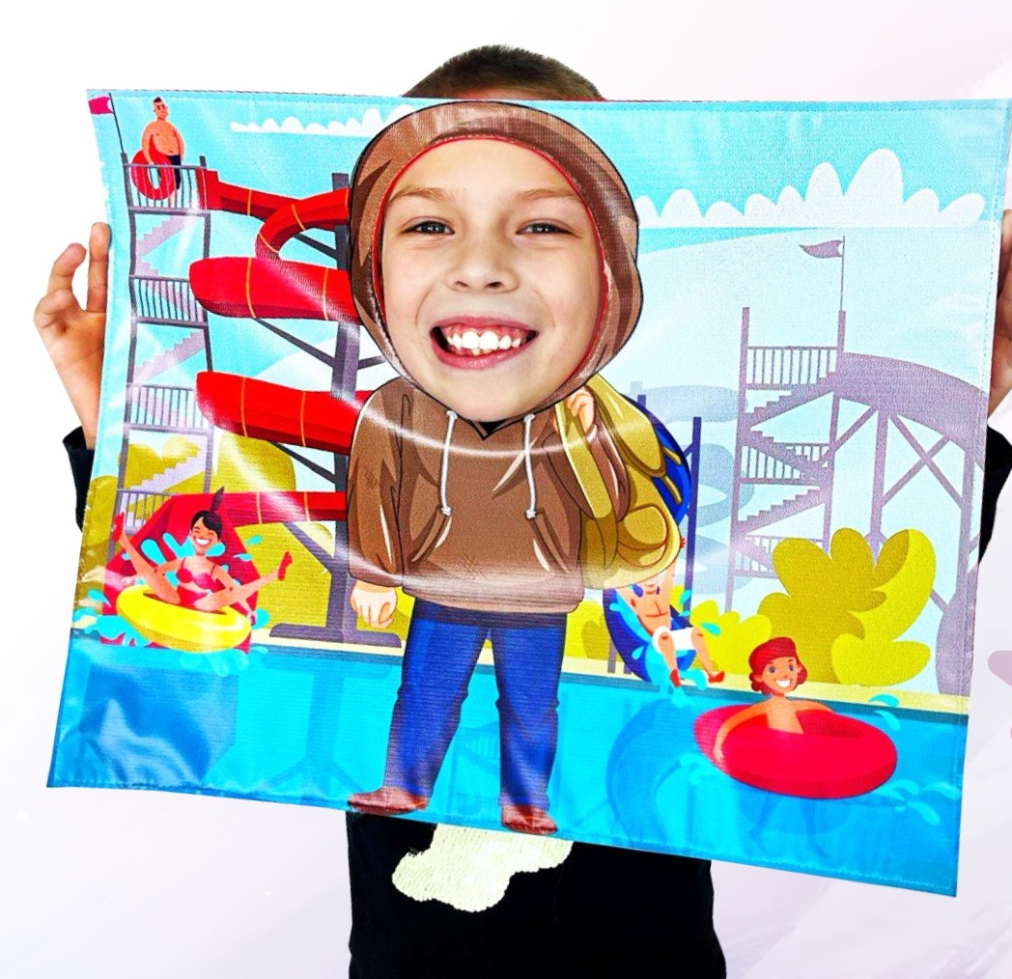  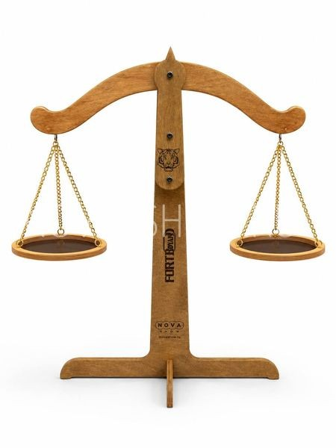
Деревянный игровой реквизит "Весы Форт Боярд" | 1 шт. | Весы «Форт Боярд» — интерактивный реквизит, позволяющий развивать логику и чувство меры. Игрокам предстоит уравновешивать чаши, используя различные предметы или специальные игровые монеты.  Габариты - 57х43х20 см.  Страна происхождения: Российская Федерация  Комплектация к поставке:  - Весы - 1 шт  - Чаши - 2 шт  Диаметр чашек 14-16см.
Деревянный игровой реквизит "Сокровищница" | 1 шт. | Материал: дерево.  Габариты: высота 53см, диаметр 35.  Игрокам нужно активировать деревянные рычаги в правильном порядке, подобрав подходящие ключи, чтобы освободить замки сундука и получить доступ к сокровищам.  Страна происхождения: Российская Федерация | 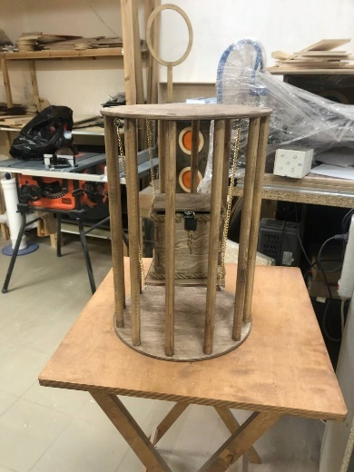
Деревянный игровой реквизит "Трясуны" | 1 шт. | Материал коробочек и съемных частей: массив березы, пропитанный восковым составом.  Комплектация к поставке:  - Трясуны с регулируемыми ремнями (2 шт.)  - Шарики для настольного тенниса (30 шт.)  - Сменные насадки (5 пар/10 шт.)  - Сумка-чехол для хранения реквизита.  Габариты изделия: 11х22х12 см.  Страна происхождения: Российская Федерация. | 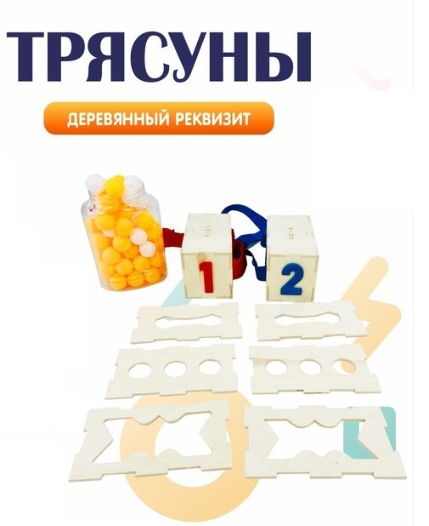
Игровой деревянный реквизит "Дартс" | 1 шт. | Материал изделия: дерево.  Размер тира: 75х75 см.  Количество ячеек: 25 шт.  Комплектация к поставке:  - Тир (игровое поле) 75х75 см, на 25 ячеек;  - Набор дротиков (5 шт.)  - Упаковка шаров (100 шт/упак.)  - Стойка для крепления тира.  Страна происхождения: Российская Федерация. | 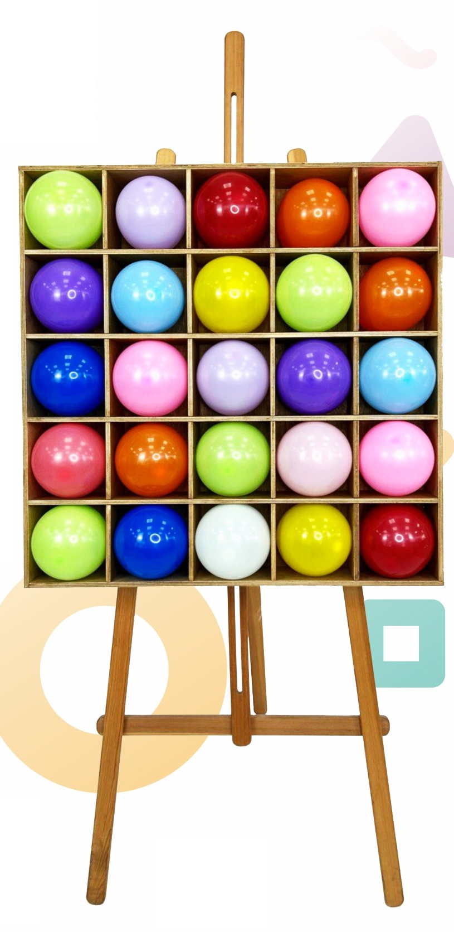
Игровой реквизит "Парашют с центральной заглушкой" | 1 шт. | Материал изделия: ткань Оксфорд.  Размер изделия: 2.8 м.  Центральная заглушка крепится к парашюту с помощью липучек (велкро).  Страна происхождения: Российская Федерация. | 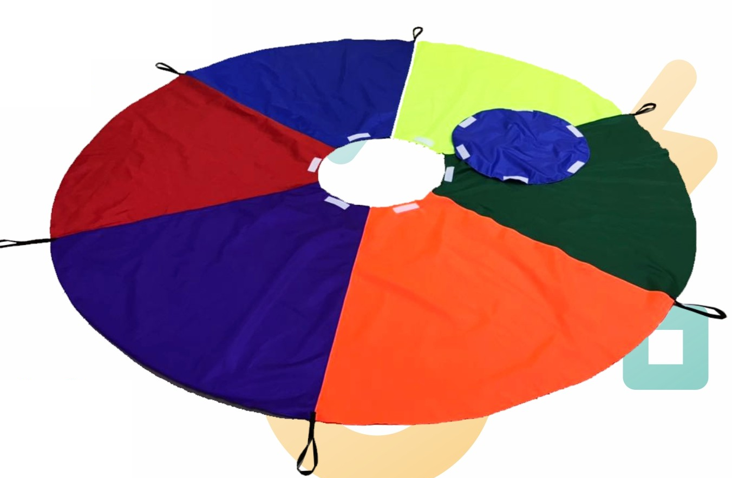
Игровой реквизит "Сыр - клякса" | 1 шт. | Размер изделия: 1.5х1.5 м.  Материал изделия: тянущийся материал (ткань).  Страна происхождения: Российская Федерация. | 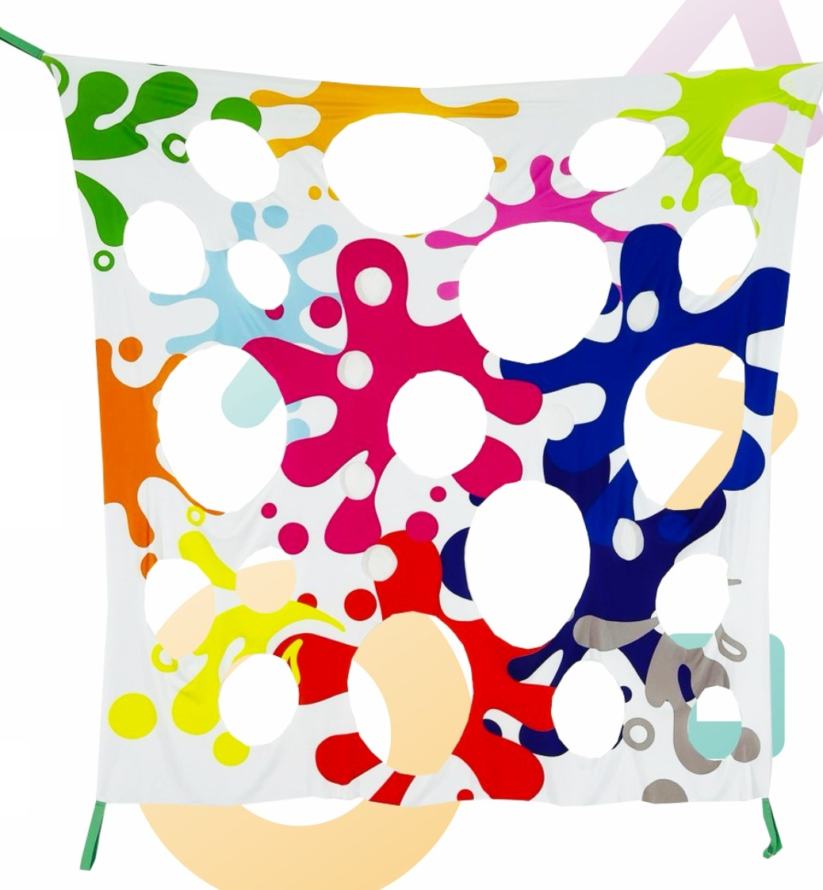
Игровой реквизит "Цепочка" | 1 шт. | Игровой реквизит "Цепочка" — это поролоновые звенья с липучками;  Комплект: 20 звеньев для создания цепочки;  Материал звеньев: поролон.  Наличие липучек на звеньях: наличие;  Габариты 1 звена (ДхШхВ см):  40х4х2 см.  Страна происхождения: Российская Федерация. | 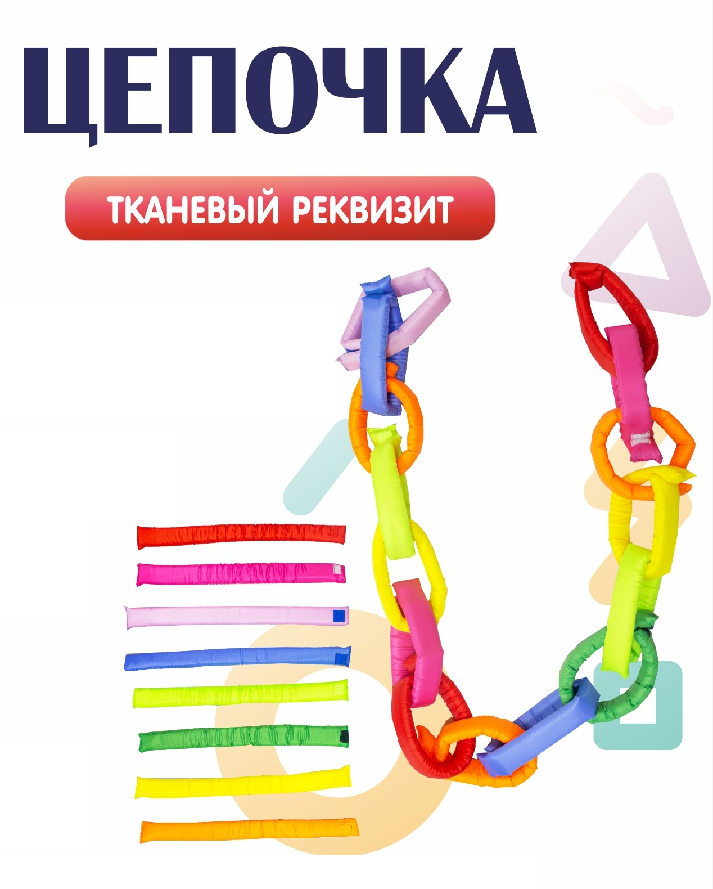
Игровой реквизит  «Тематический кубик с фотопечатью» | 1 шт. | Размер: 30х30 см.  Материал изделия: ткань Оксфорд с поролоном внутри.  Комплектация к поставке:  - 6 кубов с изображением для составления единой композиции с героем мультфильма.  - Чехол для хранения.  Изображения для печати дополнительно согласовываются с Заказчиком.  Страна происхождения: Российская Федерация. | 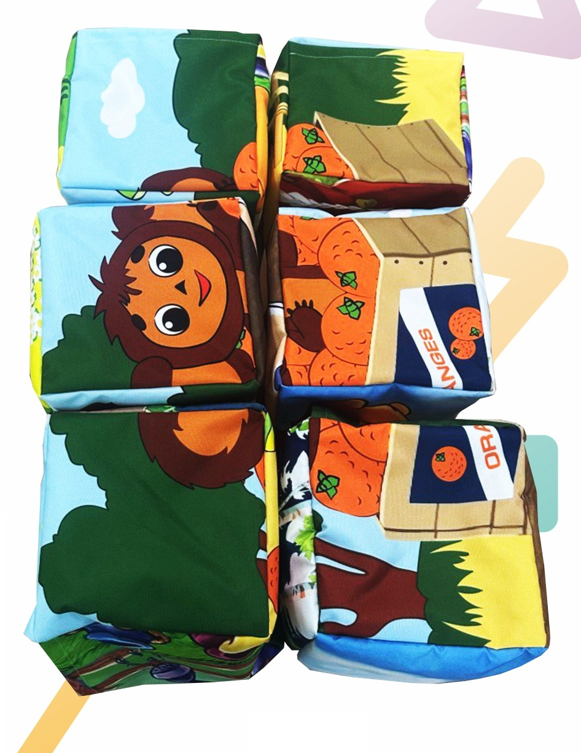
Игровой реквизит "Кубик Супергерои» | 1 шт. | Материал изделия: баннерная ткань.  Размер кубика: 30х30 см.  На каждой стороне кубика изображен супергерой, а также текст задания.  Страна происхождения: Российская Федерация. | 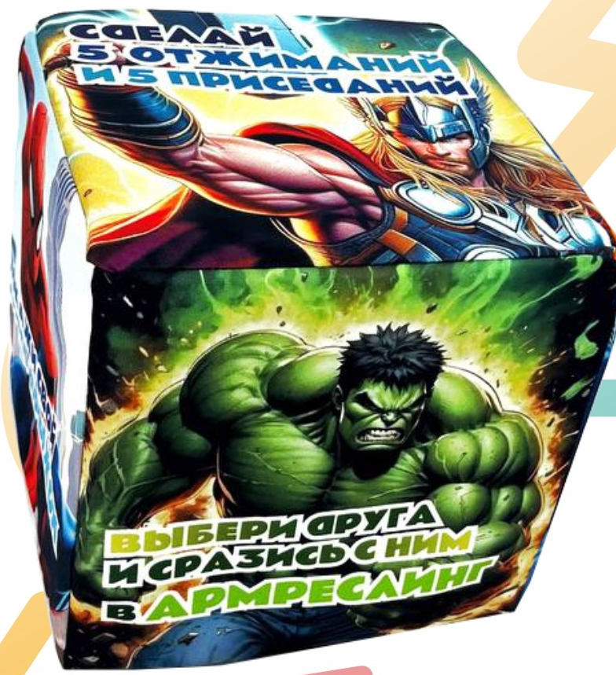
Деревянный реквизит "Тир для бластеров" | 1 шт. | Материал реквизита: дерево.  Гравировка мишеней с одной стороны.  Размер «Тира»: 50х50 см.  Вес: 3,5 кг.  Установка тира происходит на 2 поперечные деревяные ножки, которые крепятся снизу.  Страна происхождения: Российская Федерация. | 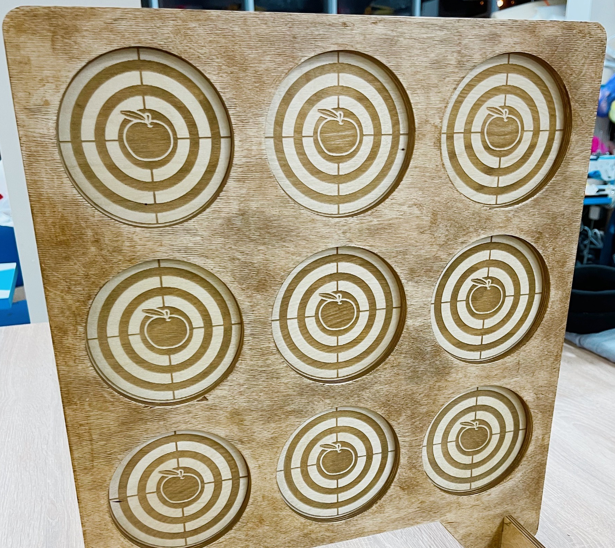
7. Место поставки товара: Московская область, Одинцовский городской округ, пос. Горки-10 д.25А
8. Срок поставки товара: в течении 5 (пяти) рабочих дней с даты заключения контракта. Поставка товара должна осуществляться Поставщиком в рабочие дни с 10:00 до 17:00 ч. по московскому времени. Дату и время планируемой поставки необходимо согласовать с Заказчиком заранее (за 1 рабочий день до планируемой поставки).
9. Требования к поставляемому товару: Весь товар должен быть новым, не бывшим в употреблении, без следов повреждений. Товар должен поставляться в упаковке (таре), обеспечивающей защиту товара от его повреждения или порчи во время транспортировки и хранения. Упаковка (тара) товара и комплектующих товара должна отвечать требованиям безопасности жизни и здоровья и охраны окружающей среды (санитарным нормам и правилам, государственным стандартам), иметь необходимые маркировки, наклейки, пломбы, а также давать возможность определить количество содержащегося в ней товара. Поставщик гарантирует поставку всего товара надлежащего качества.
10. Рекомендации поставщику: в связи со сжатыми сроками проведения закупки и заключения контракта, перед заключением контракта Заказчик направляет запрос на электронную почту участника закупки в Электронном магазине (эл.почта указанная в карточке участника закупки в Электронном магазине) на предоставление конкретных характеристик (в соответствии с формой таблицы, указанной в п.5 настоящего Приложения №5 «Описание объекта закупки») поставляемых товаров, а также образцов товаров, предлагаемых к поставке. Непредоставление в срок, указанный в запросе, а также предоставление недостоверной (несоответствующей требованиям настоящего Приложения № 5 «Описание объекта закупки») информации является основанием для отказа от заключения контракта.
Поставщик гарантирует поставку всего товара надлежащего качества в соответствии с условиями Приложения №5 «Описание объекта закупки».

Заказчик: |  |  | Поставщик:
Директор | __________ | (А.И. Лизунков) | ___________ | __________ | (____________)

